陇县烟草专卖局

烟草制品零售点合理布局规划（征求

意见稿）

第一章 总 则

第一条 为加强烟草专卖零售许可管理，合理布局烟草制品零售点，规范卷烟市场流通秩序，保护未成年人身心健康，进一步维护国家利益和消费者合法权益，根据《中华人民共和国行政许可法》《中华人民共和国未成年人保护法》《中华人民共和国烟草专卖法》《中华人民共和国烟草专卖法实施条例》《烟草专卖许可证管理办法》等法律、法规、规章，结合陇县（以下简称我县）烟草制品零售市场实际情况，制定本规划。

第二条 本规划适用于在我县行政区划内，公民、法人和其他组织申请烟草专卖零售许可证经营卷烟、雪茄烟零售业务的布局管理。已取得烟草专卖零售许可证的公民、法人和其他组织，在许可证有效期内经营主体或经营地址发生变化，重新申办烟草专卖零售许可证的，遵照本规划。

第三条 本规划所称烟草制品零售点（以下简称零售点），是指依法取得烟草专卖零售许可证（经营范围为卷烟、雪茄烟本店零售，不含电子烟，下同）的公民、法人或其他组织开展烟草制品零售业务的经营场所。

第四条 零售点合理布局遵循以下基本原则：

**（一）依法行政原则。**零售点合理布局规划以法律、法规、规章为依据，保证符合法定条件的行政相对人有依法取得烟草专卖零售许可证的平等权利。零售点布局规划经过深入调研，广泛听取意见，依法履行听证、备案等程序，按照相关规定及时公示，并向社会公布，其执行情况接受社会监督，做到公开、公平、公正。

**（二）科学规划原则。**零售点合理布局规划量化分析烟草制品零售相关的人口数量、地理位置、交通状况、经济发展水平、消费需求等因素，尊重客观事实，遵循市场规律，预测发展趋势，合理测算数量范围与间距标准，既便于消费者购买，又保护零售户经营利益，限制零售点之间无序竞争。

**（三）服务社会原则。**零售点合理布局规划以服务社会为主，统筹考虑控烟履约、未成年人保护、便利消费者和卷烟零售户经营利益等因素，关注民生，服务就业与稳定，对社会弱势群体予以重点帮扶和政策倾斜，提高政务服务水平，不断提升行政服务效能，方便群众办事。

**（四）均衡发展原则。**零售点合理布局规划体现前瞻性，坚持均衡发展，保持零售点数量与烟草制品消费需求相适应、零售点分布与卷烟市场区位相协调，维持零售户数量的合理稳定，在便利消费的同时坚持零售点数量平衡。

第五条 结合我县经济发展需要，避免过度竞争，使零售点数量和盈利水平适中，保持市场主体规模相对稳定，增速合理。

第六条 零售点合理布局根据经济社会发展、消费水平变化等，实行定期评价、动态管理，动态调整最小单元格及零售点数量，经法定程序发布后实施，新标准发布后旧标准自动废止。

1. 布局标准

**第七条** 零售点合理布局设定应当遵循以下标准：

（一）合理布局设定总体要求

根据辖区内人口数量、交通状况、经济发展水平、消费能力及城镇居民居住区域特点，结合城乡建设规划、市场类型等因素，以县城街道、镇、村等作为市场单元，采取“总量+间距”控制模式规划布局，将烟草制品零售市场划分为城区、镇驻地、行政村三大单元34个单元格，每个单元格规划了零售点总量上限，并将34个单元格划分为一般区、饱和区、发展区，本规划在调研过程中涉及人口总数以陇县公安户当前籍数统计数据为准，全县户籍人口267196人。

1. 单元及单元格的划分（详见附件3）

第一单元：城区单元，范围为县城主街及相邻周边辅路，共划分为14个单元格；

第二单元：镇驻地单元，范围为镇政府驻地所在行政村，共划分为10个单元格；

第三单元：行政村单元，范围为除镇政府驻地所在行政村外的其他所有行政村，按照相邻便于管理原则共划分为10个单元格。

（三）零售点设置总体标准

1.总量要求：新设零售点，应符合本单元格零售点规划数量要求。单元格分为一般、饱和、发展三种单元格属性。

（1）一般网格按照间距和现有零售点的数量实行“进一退一”的要求布点，总体保持零售点数量平稳；

（2）饱和网格按照间距和现有零售点的数量实行“只出不进”的要求布点，最终达到零售点数量与市场的容量基本合理；

（3）发展网格按照间距和现有零售点的数量实行“有进有出”的要求布点，保障县域社会经济和谐有序发展。

（4）单元格属性每年按照陇县年度国民经济和社会发展统计公报动态调整。

2.间距要求：新的零售点与最近的现有零售点间距不少于50米。测量以陇县烟草制品零售点经营场所勘验测量标准为依据（详见附件1）。

第八条 下列区域内设置零售点，按以下标准执行：

（一）行政村：按照行政村人口数量设置零售点，300人以下的行政村可以设置1个，在此基础上，每增加500人可增设1个零售点，村委会所在地可增加1个零售点，零售点之间间距距离不得少于50米；

（二）住宅小区：300户以上500户以下的设置1个零售点，在此基础上，每增加500户可增设1个零售点，总数不得超过3个，零售点之间间距距离不得少于50米，在该区域内申请烟草专卖零售许可证的，其经营场所应在商业用途性质的裙楼内或独立于主体建筑的附楼内，住所内申请烟草专卖零售许可证的，依法不予许可；

（三）人口较为集中（相对独立的）综合性商（农）贸市场、大型专业市场或商业步行街，根据该区域内固定商铺（含门面）数量，每50户（个）设置1个零售点，零售点间距不得低于50米，设置总数最多不超过3个；若该区域内固定商铺（含门面）数量不足50户（个），且无零售点的，可以设置1个零售点；

（四）火车站、汽车站候车室等公共场所内可以设置1个零售点；

（五）风景旅游区内零售点设置按照年度客流量进行确定，年度客流量10万人次可设2个零售点，每增加10万人可增加设置1个零售点；文化旅游管理部门或森林管理部门有规定不宜设置零售点的，不予发放烟草专卖零售许可证；

（六）高速公路服务区单侧设置零售点1个；

（七）营业面积500平方米以上的宾馆酒店等娱乐服务类经营场所可以设置1个零售点；

（八）重大工程项目生活服务区(施工期在一年以上的)，施工人员200人以上的可设置1个零售点。

第九条 有较高级别的视力残疾、听力残疾、言语残疾和肢体残疾，且确属家庭经济困难（相关部门出具书面证明材料）的申请人，在城区、镇街道设置零售点间距不得低于25米；农村、住宅小区内、综合性商（农）贸市场、大型专业市场或商业步行街，零售点数量在原标准基础上可增加1个；较高级别残疾参照以下标准：

（一）视力残疾：一级盲、二级盲；

（二）听力残疾：一、二、三级；

（三）言语残疾：一、二、三级；

（四）肢体残疾：重度（一级）、中度（二级）。

第十条 具有下列情形之一的残疾人不予放宽办证条件：

（一）有固定职业及稳定收入来源的；

（二）享受退休、退职、退养待遇具有稳定生活保障的；

（三）非本人或直系亲属（仅限配偶、父母、子女或法定监护人）经营的；

（四）较低级别的视力残疾、听力残疾、言语残疾和肢体残疾且可以从事一般社会工作的；

（五）已在本行政区域或其他市县内享受过一次放宽办证政策的；

（六）法律法规及其他规范性文件规定的不予放宽的情形。

第三章 申办条件

第十一条 根据《中华人民共和国烟草专卖法实施条例》第九条规定，申请烟草专卖零售许可证，应当具备下列条件：

（一）有与经营烟草制品零售业务相适应的资金；

（二）有与住所相独立的固定经营场所；

（三）符合本规划的要求。

（四）国家烟草专卖局规定的其他条件。

第十二条 两个或两个以上申请人申请零售许可证，因合理布局所限，无法同时都给予行政许可的，应当根据受理的先后顺序作出是否准予行政许可的决定。

第十三条 有下列情形之一的，不予发放烟草专卖零售许可证：

（一）申请主体资格方面：

1.未领取营业执照的；

2.为无民事行为能力人、限制民事行为能力人的；

3.外商投资的商业企业（零售业态属于“娱乐服务类”的企业或有《烟草专卖许可证管理办法》第六十三条情形的除外）或者个体工商户，及其以特许、吸纳加盟店及其他再投资等形式从事烟草专卖品经营业务的；

4.取消从事烟草专卖业务资格不满三年的；

5.申请人隐瞒有关情况或者提供虚假材料，或因隐瞒有关情况或者提供虚假材料，烟草专卖局作出不予受理或者不予发证决定后，一年内再次提出申请的；

6.因申请人以欺骗、贿赂等不正当手段取得的烟草专卖许可证被撤销后，申请人三年内再次提出申请的；

7.未领取烟草专卖零售许可证经营烟草专卖品业务，并且一年内被执法机关处罚两次以上，在三年内申请领取烟草专卖零售许可证的；

8.未领取烟草专卖零售许可证经营烟草专卖品业务被追究刑事责任，在三年内申请领取烟草专卖零售许可证的；

9.依据《陕西省违法失信“黑名单”信息共享和联合惩戒办法》，被列入各级人民政府、法院等社会公共信用信息平台《违法失信黑名单》的申请主体，不予发放烟草专卖零售许可证，直至其被移出“黑名单”。

（二）经营场所方面

1.无固定经营场所的；

2.经营场所与住所不相独立的；

3.商业办公楼、写字楼、公寓、住宅楼等，除地面一楼平层（含地下一层）对公众全开放的店铺以外的其它经营场所；

4.经营场所基于安全因素不适宜经营烟草制品的，包括但不限于生产、经营、存储有毒有害、放射性、易挥发类物质，容易造成烟草制品污染的易燃易爆品、油漆化工、农药化肥、机油制品、汽车美容、装潢装修、皮革塑料、废品回收、公厕等（具备安全保障措施的加油站便利店除外）；

5.主营业务与烟草制品零售业务没有直接互补营销关系的经营场所，包括但不限于母婴用品、学生用品、文化体育、书报刊店、传真打印、医械药店、化妆洗涤、洗浴按摩、足疗美容、美发美甲、五金建材、家具家私、家用电器、电子音像、金银珠宝、服装鞋帽、床上用品、劳保用品、汽车销售、修理修配、物流配送、快递网点、中介劳务、寄卖典当、殡葬祭祀、金融证券、彩票销售、仪器仪表、通信器材、农具农资、熟食快餐、餐饮小吃、瓜果蔬菜、粮油调料、生鲜肉品、水产海鲜、棋牌茶楼、健身场馆、工艺美术、广告设计、烧烤店、冷饮店、蛋糕店、鲜花店、渔具店、宠物店、照相馆、旅行社、影剧院、歌舞厅、游戏厅、台球厅、网吧等；

6.同一经营地址已申领烟草专卖零售许可证的。（门牌号不同但空间连续构成同一经营场所的，按一址申请办证。）

（三）经营模式方面

1.利用自动售货机、自助模式销售烟草制品的；

2.通过信息网络销售烟草制品的。

（四）特殊区域

1.城区周围的中小学校、幼儿园在100米以内，镇驻地及行政村的中小学校、幼儿园在55米以内；

2.县级以上人民政府或行业主管部门明令禁止经营烟草制品的区域，包括但不限于党政机关内部、医疗卫生机构内部、青少年活动中心内部等；

3.已被县级以上人民政府纳入拆迁规划区域（拆迁区域以政府公告或有关职能部门文件为依据）；

4.未经城市规划部门批准建造的建筑场所。

（五）法律、法规和规章规定的其他不予发证的情形。

第十四条 有下列情形之一的，设置零售点不受本规划第二章布局标准限制:

（一）因道路规划、城市建设等客观原因导致原持证经 营场所拆迁，需更换新址继续经营的;

（二）经营主体为自然人，自然人死亡或丧失民事行为能力，县烟草专卖局作出注销决定后3个月以内，其父母、配偶、子女在原经营场所重新申领许可证的；

（三）因法院判决、法人或其他组织分立、合并，或个体工商户转型为企业等，在原经营场所重新申领许可证的；

（四）城区周围的中小学校、幼儿园在100米以内，镇驻地及行政村的中小学校、幼儿园在55米以内的原持证零售户，在烟草专卖零售许可证有效期内或县烟草专卖局规定的期限内，主动歇业后申请到我县辖区内其他地址经营的；

（五）法律、法规、规章等规定的其他情形。

第四章 附 则

第十五条 本规划所称的“合理布局”，是指在我县行政区划范围内，按照“合理配置、公平公正、先后有序、有利消费、便于管理”的要求，根据辖区人口分布特点以及交通、经济、消费水平等情况，对烟草制品零售点进行的规划布局。

第十六条 本规划所称的“零售点间距”，是指申请者拟从事烟草制品零售业务的经营场所与最近的烟草制品零售点之间的距离（测量标准见附件1）。经营场所有两个以上出入口的，各出入口应当同时达到零售点间距标准。

第十七条 本规划中“中小学校”是指以未成年人为教育对象，实施中等和初等教育的学校，包括普通小学、普通中学和其他以未成年人为教育对象的实施中等和初等教育的各类学校，如职业中学、中等专业学校等。“幼儿园”是指经县教育行政管理部门核准登记注册的幼儿园。

“城区周围的中小学校、幼儿园在100米以内，镇驻地及行政村的中小学校、幼儿园在55米以内”，是指以中小学校、幼儿园日常可通行的出入口（大门、侧门等）中间点为圆心，城区按100米为半径、镇驻地及行政村按55米为半径的距离。测量基准点为中小学校、幼儿园日常可通行的出入口（大门、侧门等）中间点与测量目标出入口的最近点。

第十八条 本规划中“无固定经营场所”，是指违章建筑、待拆迁建筑、活动板房、易拆除的临时搭建物、流动摊点等，能提供城市规划部门或镇级以上政府部门批准文件的除外。

第十九条 本规划中“经营场所与住所相独立”，是指经营场所自成一体，有独立的出入口，且不与住所相连通。

第二十条 本规划中“镇街道”为我县10个镇主街道（含撤乡并镇、多镇合并）。

第二十一条 本规划中的“农村行政村”的人口数量，以县统计部门、所在镇政府的数据认定或以烟草专卖局实地调查的数据认定；本规划中的“住宅小区”户数，以小区实际入住户数认定。

第二十二条 本规划中描述数字“以上”、“不低于”、“不超过”、“内”均包含本数。

第二十三条 本规划实施过程中，法律、法规、规章和上级规范性文件对烟草制品零售点合理布局另有规定的，从其规定。

第二十四条 本规划由陇县烟草专卖局负责解释。

第二十五条 本规划自 年 月 日施行，2021年5 月27日印发的《陇县烟草制品零售点合理布局规定》陇烟专〔2021〕18号）的通知同时废止。

附件：

1.陇县烟草制品零售点经营场所勘验测量标准

2.陇县城市布局图

3.陇县烟草制品零售点城区、乡镇街道、农村

地区规划表

陇县烟草专卖局

2023年10月30日

附件1：

陇县烟草制品零售点经营场所

勘验测量标准

为统一、规范现场测量标准，确保烟草制品零售点勘验公开、公平、公正，依据《陇县烟草制品零售点合理布局规定》（以下简称《合理布局规定》），制定本标准。

**第一条** 本标准适用于陇县烟草专卖局对烟草制品零售点布局的现场测量工作。

**第二条** 烟草制品零售点现场测量主要是指间距距离的测量认定。

**第三条** 间距距离测量，是指申请人的经营场所出入口与最近零售点的经营场所出入口之间，行人不违反交通管理规定、可正常安全通行的无障碍最短距离。测量基准点为两个测量目标出入口的最近点。

**第四条** 间距距离使用测量工具进行测量，测量结果在零售点设置值正负2%范围以内，申请人或利害关系人提出复核的，由县烟草专卖局法制监督部门参与进行二次勘验，制作现场勘验表并全过程音像记录。

**第五条** 政府有关部门在街道或道路中已经设置的行人隔离带（栏）、绿化带等视为障碍物，认定为不可正常安全通行。

**第六条** 在通行道路上临时设置的安全设施，临时放置的建筑材料、物品，擅自设立、建造的建筑、物体，以及因阶段性施工影响通行等不视为障碍物。

**第七条** 测量标准。

（一）申请人的经营场所与最近零售点的经营场所同侧无障碍物的,测量最短直线距离。（如图1所示）

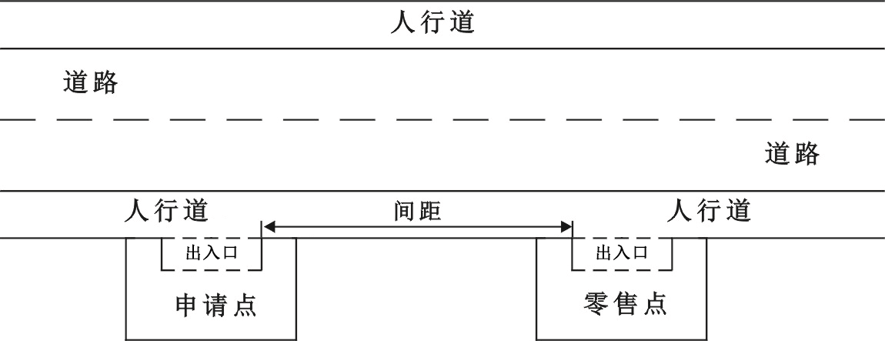（图1）

（二）申请人的经营场所与最近零售点的经营场所同侧存在障碍物的，测量按直角分段绕过障碍物测量，分段距离之和即为申请人的经营场所与最近零售点的经营场所间的距离。（如图2所示）

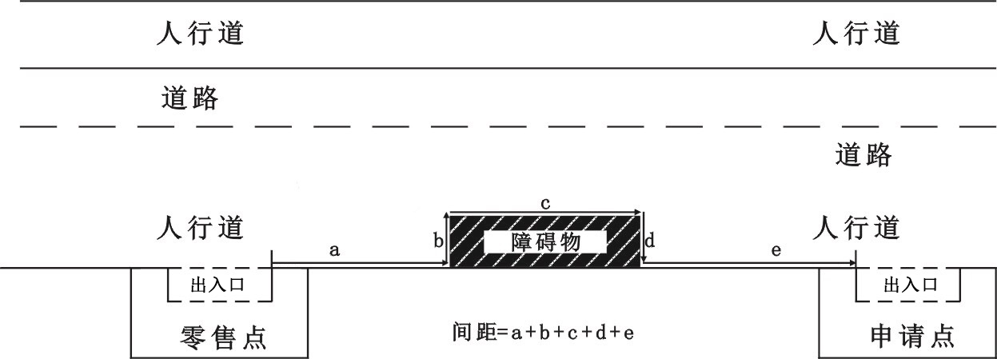

（图2）

（三）申请人的经营场所与最近零售点的经营场所异侧无障碍物的,测量按直角分段测量，分段距离之和即为申请人的经营场所与最近零售点的经营场所的距离。（如图3所示）

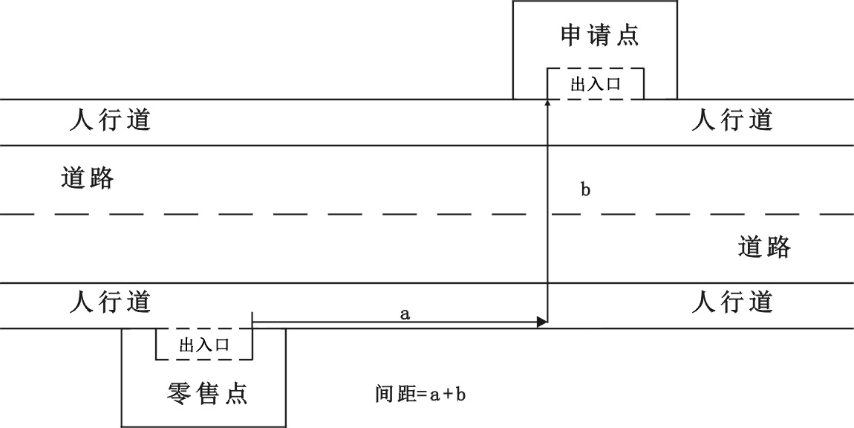

（图3）

（四）申请人的经营场所与最近零售点的经营场所异侧存在障碍物的，测量按直角分段绕过障碍物测量，分段距离之和即为申请人的经营场所与最近零售点的经营场所间的距离。（如图4所示）

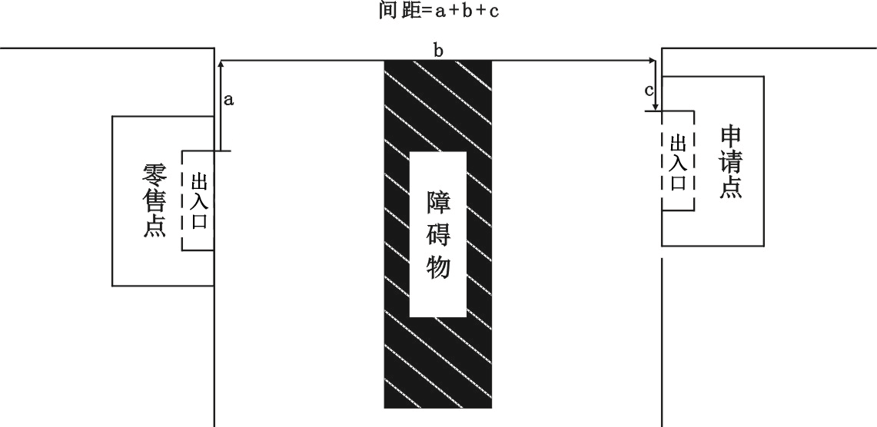

（图4）

（五）申请人的经营场所与最近零售点的经营场所之间道路存在有转角的，按直角分段测量最短距离。（如图5所示）

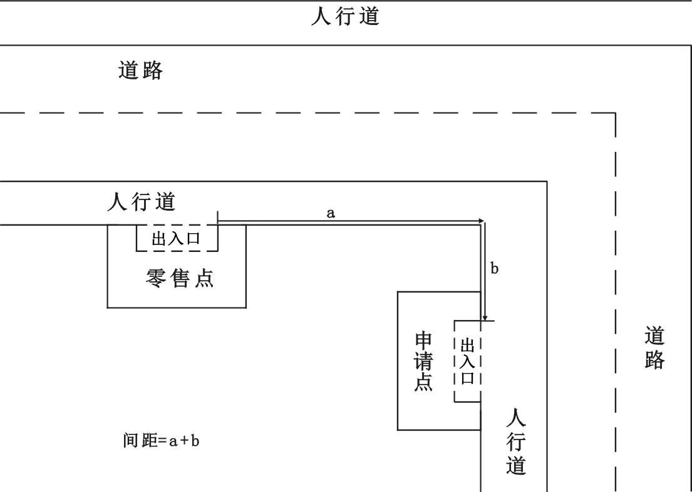（图5）

（六）申请人的经营场所与最近零售点的经营场所之间有台阶、楼梯的，以其平面坡长进行测量（如图6所示）；有电梯的，以层高进行测量；楼梯与电梯并存的，以最短距离的为准。

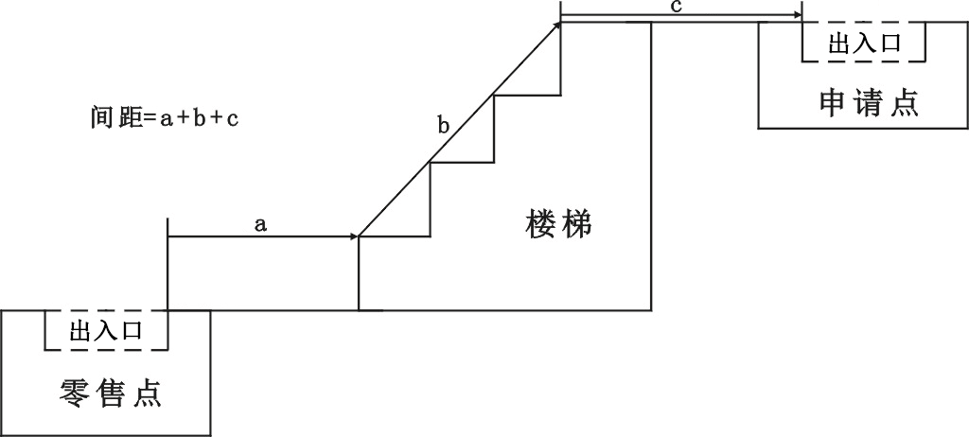

（图6）

（七）以中小学校、幼儿园进出口通道为参照点的,参照上述方式进行测量。

（八）市场、封闭式小区内、广场等区域零售点间距测量方法均以原设计道路、人行通道等行人正常安全行走的最短距离进行测量。

（九）特殊地形测量：因地形、地貌或设计等原因导致道路、通道成不规则形态，通过前述方法无法测量的，取可安全通行路径最近距离进行测量。

（十）测量工具使用符合国家统一标准的测量工具。

附件2： 陇县城市布局图

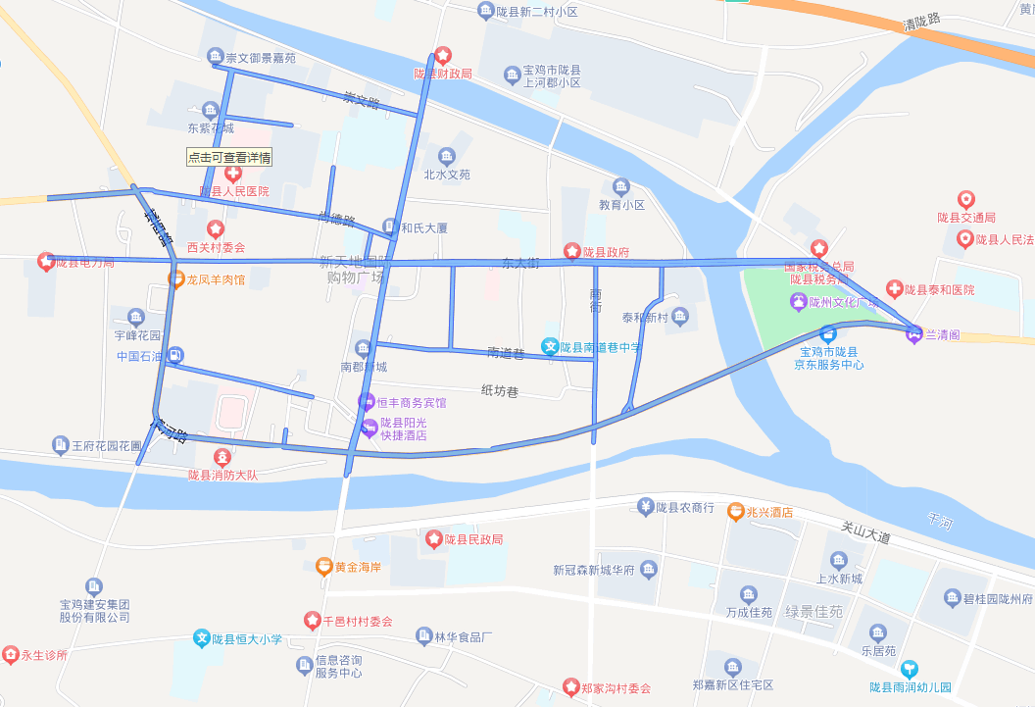

**附件3**

陇县烟草制品零售点单元规划表（城区）

|  |  |  |  |  |  |  |  |  |
| --- | --- | --- | --- | --- | --- | --- | --- | --- |
| **单元** | **单元格** | **划定界限** | **距离（米）** | **拟布局数量(个)** | **现存数量(个)** | **增减(个)** | **区域网格划分** | **备注** |
| 城区 | 东大街 | 东起泰和广场  西至西门广场红绿灯十字及周边辅路 | 1625 | 32 | 30 | +2 | 发展区 | 棚户区改造发展区域 |
| 西大街 | 东起西门广场红绿灯十字 西至宝平路西关十字及周边辅路 | 1645 | 32 | 28 | +4 | 发展区 | 商业繁华区域 |
| 南大街 | 北起西门广场红绿灯十字  南至南河大桥十字及周边辅路 | 2260 | 45 | 41 | +4 | 发展区 | 商业繁华区域 |
| 北大街 | 北起北河大桥桥南 南至尚德路交叉口及周边辅路 | 1240 | 24 | 22 | +2 | 发展区 | 商业繁华区域 |
| 尚德路 | 东起和氏大厦 西至宝平路陇马路十字及周边辅路 | 1865 | 36 | 34 | +2 | 发展区 | 人口稠密区域 |
| 秦源东路 | 东起迎宾大道交叉口 西至北河大桥桥北交叉口及周边辅路 | 440 | 8 | 5 | +3 | 发展区 | 餐饮及住宅集中区 |
| 南岸新城 | 东起高速路口十字 西至千邑路十字及周边辅路 | 2120 | 42 | 37 | +5 | 发展区 | 商业及住宅集中区 |
| 南道巷 | 东起南街中段交叉口 西至南大街中段交叉口及周边辅路 | 445 | 8 | 8 |  | 一般区 |  |
| **单元** | **单元格** | **划定界限** | **距离（米）** | **拟布局数量(个)** | **现存数量(个)** | **增减(个)** | **区域网格划分** | **备注** |
| 城区 | 儒林巷 | 北起东大街武装部交叉口 南至南道巷中段交叉口及周边辅路 | 305 | 6 | 6 |  | 一般区 |  |
| 崇文路 | 东起崇文路路东  西至赵家坡村以西 | 530 | 10 | 7 | +3 | 发展区 | 规划发展区域 |
| 新民路 | 北起县医院西侧 南至崇文路交叉口及周边辅路 | 435 | 8 | 8 |  | 一般区 |  |
| 宝平路（城区段） | 东起迎宾大道  西至环城公路交叉口及周边辅路 | 1020 | 20 | 19 | +1 | 发展区 | 规划发展区域 |
| 南街 | 北起陇县中学红绿灯  南至南河大桥红绿灯及周边辅路 | 270 | 5 | 3 | +2 | 发展区 | 规划发展区域 |
|  | 环城路（城区段） | 北起高速路口十字  南至宝平路交叉口及周边辅路 | 245 | 5 | 4 | +1 | 发展区 | 规划发展区域 |
| **小计** | | | | |  |  |  | | --- | --- | --- | | **281** | **252** | **29** | | **252** | **+29** |  |  |

陇县烟草制品零售点单元规划表（镇驻地）

|  |  |  |  |  |  |  |  |  |  |
| --- | --- | --- | --- | --- | --- | --- | --- | --- | --- |
| **单元** | **单元格** | **划定界限** | **人口数量** | **距离（米）** | **拟布局数量（个）** | **现存数量（个）** | **增减(个)** | **区域划分** | **备注** |
| 镇驻地 | 八渡镇 | 杨家庄村 | 2444 | 540 | 10 | 8 | +2 | 发展区 | 旅游休闲发展区域增加2个 |
| 东风镇 | 娘娘庙村 | 1330 | 770 | 15 | 16 | -1 | 饱和区 |  |
| 东南镇 | 梁家村 | 2745 | 545 | 9 | 9 |  | 一般区 |  |
| 城关镇 | 西关村 | 1590 | 220 | 4 | 4 |  | 一般区 |  |
| 天成镇 | 上寨子村 | 3541 | 735 | 14 | 14 |  | 一般区 |  |
| 曹家湾镇 | 曹家湾村 | 3625 | 745 | 14 | 14 |  | 一般区 |  |
| 固关镇 | 固关街村 | 2805 | 955 | 18 | 19 | -1 | 饱和区 |  |
| 温水镇 | 团结村 | 3376 | 480 | 9 | 9 |  | 一般区 |  |
| 新集川镇 | 新集川村 | 1974 | 725 | 14 | 12 | +2 | 发展区 | 涉及一处旅游景点增加2个 |
| 河北镇 | 东坡村 | 2972 | 180 | 3 | 3 |  | 一般区 |  |
| **小计** | | | | | **110** | **108** | **+2** |  |  |

陇县烟草制品零售点单元规划表（农村）

|  |  |  |  |  |  |  |  |  |  |
| --- | --- | --- | --- | --- | --- | --- | --- | --- | --- |
| **单元** | **单元格** | **划定界限** | **人口（个）** | **设置标准** | **拟布局数量（个）** | **现存数量（个）** | **增减（个）** | **区域划分** | **备注** |
| 农村 | 八渡片区 | 西坡村、桃园村、大力村、党家河村 | 6760 | 300人以下行政村设1个/每增加500人增加1个 | 12 | 14 | -2 | 饱和区 |  |
| 东风片区 | 娘娘庙村、兴中村、普乐塬村、西沟村、枣林寨村、南村、峪头村、尧场村、麻家台村、梨林川村、杜阳村、焦家坡村、胡家庄村、刘家咀村、下凉泉村、上凉泉村、川糜村 | 32480 | 300人以下行政村设1个/每增加500人增加1个 | 85 | 90 | -5 | 饱和区 |  |
| 东南片区 | 边家庄村、张家庄村、高庙村、菜园村、郑家沟村、纸沟村、黄花峪村、东兴村、河沟村、梁甫村、予村、闫家庵村、杨家坡村、鸡家庄村 | 44626 | 300人以下行政村设1个/每增加500人增加1个 | 95 | 98 | -3 | 饱和区 |  |
|  | 城关片区 | 神泉村、高堎村、店子村、东关村、千邑村、新兴村、黄家崖村、北关村、堡子身村、堎底下村、麦枣村、小沟村 | 74012 | 300人以下行政村设1个/每增加500人增加1个 | 105 | 110 | -5 | 饱和区 |  |
| 天成片区 | 韦家庄村、马曲村、王家庄村、铁塬村、范家营村、张家山村、关山村、八龙潭村、王马咀村 | 13153 | 300人以下行政村设1个/每增加500人增加1个 | 42 | 40 | +2 | 发展区 | 涉及一处旅游景点 |
| **单元** | **单元格** | **划定界限** | **人口（个）** | **设置标准** | **拟布局数量（个）** | **现存数量（个）** | **增减（个）** | **区域划分** | **备注** |
|  | 曹家湾片区 | 咸宜关村、三里营村、三联村、教场塬村、段家峡村、流渠村、红星村 | 15335 | 300人以下行政村设1个/每增加500人增加1个 | 35 | 36 | -1 | 饱和区 |  |
|  | 固关片区 | 上岔村、柴家咀村、殿咀村、苟家沟村、水滩村、穆家庄村、北大山村 | 6651 | 300人以下行政村设1个/每增加500人增加1个 | 14 | 14 |  | 一般区 |  |
| 农村 | 温水片区 | 坪头村、枣林村、田家河村、闫家湾村、峡口村、温河村、火烧寨村、上川村、花园村、茍家寨村、峰山村、李家河村、郭家山村、三成村、苏家塬村 | 35157 | 300人以下行政村设1个/每增加500人增加1个 | 85 | 88 | -3 | 饱和区 |  |
|  | 新集川片区 | 李家庄村、李家山村、铁马河村 | 3927 | 300人以下行政村设1个/每增加500人增加1个 | 9 | 9 |  | 一般区 |  |
|  | 河北片区 | 兰家堡村、权家下村、歧家塬村、西凉湾村、白石村、韦家堡村、庙坡村 | 8798 | 300人以下行政村设1个/每增加500人增加1个 | 7 | 6 | +1 | 发展区 | 按村级数量核定 |
| **小计** | | | | | **489** | **505** | **-16** |  |  |